Seleniummal

Előkészületek - űrlap validálása JS-sel és PHP-val

1. Az űrlap után tegyél egy div tag-et success-message nevű osztállyal, a tartalma lehet “Sikeres küldés”, de maradhat üresen is később, egyelőre a teszt kedvéért legyen benne szöveg.
2. A formon belül az action="action.php"-t állítsd be, és a success.js fájlra is hivatkozz a html-ben, miután a megfelelő helyre másoltad mindkét fájlt!   
   Commit név: selenium
3. Teszteljük együtt az űrlapot a mellékelt js segítségével - a github-os linkeden! (Ha minden adatot helyesen töltöttél ki, megjelenik a sikeres küldés felirat.)

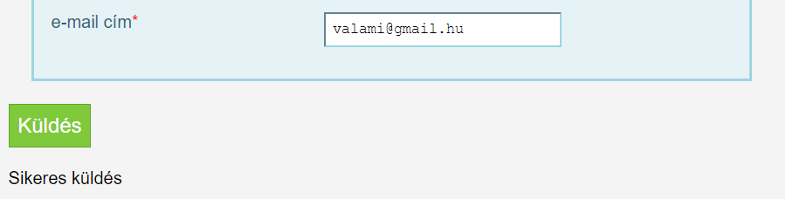

Automatizált tesztelés

Felhasználva az így elkészült oldalt, egyelőre egy bemenet távoli tesztelését végezzük el.

1. Nyisd meg a PyCharm-ot, majd keresd meg az **aktuális interpreter** **elérési útját** (pl. Interpreter Settings jobb alsó sarokban)!
2. Az intézőben a Python mappán belül a Scripts mappára kattints!
3. Az elérési útvonalra kattintva egy üres részen kijelölődik az útvonal. A helyére írd azt, hogy cmd, így a parancssor megjelenése után a megfelelő mappában leszünk.
4. Itt írd be azt, hogy pip install selenium
5. Ha update-ért sír, utána azt is, hogy pip install --update
6. Ha ez megtörtént, hozz létre egy új projektet *teszt* néven, majd nyisd meg a mellékelt valid_selenium.py nevű file-t, és egészítsd ki a kommenteknek megfelelően úgy, hogy a main-ben való hívás és futtatás után működőképes legyen. Ha jó tesztadatokat adtál meg, akkor a "Sikerült az űrlap küldése!" felirat jelenik meg a konzolon, ellenkező esetben pedig a "Nem sikerült az űrlap küldése!" felirat, miután láttad is a böngészőben való kitöltést.

Automatizált tesztelés fájllal és asserttel

Több bemenet teszteléséhez írjunk valid - valid.txt fájlban összegyűjtve - és nem valid - nemvalid.txt - teszteseteket legalább 3 sorban pl. így:  
John;Smith;Aa123;Aa123

1. Ha elkészült a 2 txt fájl, akkor hozz létre egy másik py fájlt auto_selenium.py néven, és a programodat fejleszd tovább úgy, hogy több adat kitöltésére is képes legyen, az éppen megadott txt fájlt felhasználva.
   1. Hozz létre Urlap néven egy osztályt, ami a megfelelő adattagokra bontja a paraméterül átadott sort!
   2. Legyen lehetőség több böngésző (mondjuk a Firefox mellett az Edge és a Chrome) tesztelésére is, - jó az elágazás is.
   3. Legyen lehetőség azt is megadni, hogy épp valid (True), vagy nem valid adatsort szeretnél-e tesztelni.
   4. Ha készen vagy, akkor 3 paraméter alapján tudsz automatizált tesztelést végrehajtani. A hívása a mainben lehet például ilyen:  
      auto_selenium.teszt("nemvalidok.txt", False, "Firefox")
   5. Kiíratás helyett csak akkor jelenjen meg üzenet, ha nem megfelelően működik a program.  
      Segítség az asserthez:

if valid and not megjelenik:

            raise AssertionError(f"Rossz az {adat.nev} sora!")

    elif not valid and megjelenik:

            raise AssertionError(f"Mégis jó az {adat.nev} sora!")